## 创建工程：

* 创建工程

ng new project-name

* 初始化工程

yarn install

* 安装ngrx

**yarn add** @ngrx/**core** @ngrx/**effects** @ngrx/**router**-**store** @ngrx/**store** @ngrx/**store**-**devtools ngrx**-**store**-**freeze reselect**

## 创建工程目录

* 将init 文件夹下面的文件和文件夹拷贝到src/app下面

如下图所示：

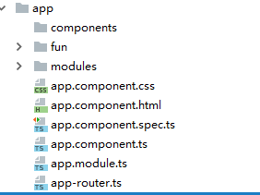

* 修改app.module.ts

在头部引入一下文件模块

*// 需要手动添加***import** { ROUTE_CONFIG} **from './app-router'**;  
**import** { RouterModule} **from '@angular/router'**;  
**import** { BrowserAnimationsModule } **from '@angular/platform-browser/animations'**;  
**import** { CoreModule } **from './fun/core'**;  
**import** { CommonModule } **from '@angular/common'**;

在imports 对应数组里面引入这些模块，

**imports**: [  
 BrowserModule,  
 BrowserAnimationsModule,  
 CommonModule,  
 CoreModule,  
 RouterModule.*forRoot*(ROUTE_CONFIG)  
],

* 修改 app.component.html 页面

内容修改如下：

<**router-outlet**></**router-outlet**>

## 创建工程默认初始模块

* 在modules下面创建doc模块

ng g m modules/doc

* 将common文件夹下面的文件 和文件夹拷贝到modules/doc下面

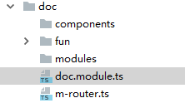

* 修改doc.module.tc

在头部引入 引入一下文件模块

**import** { ServiceModule} **from './fun/services'**;  
**import** { AppEffectsModule} **from './fun/effects'**;  
**import** { AppStoreModule} **from './fun/reducers'**;  
**import** { ROUTE_CONFIG} **from './m-router'**;  
**import** { RouterModule} **from '@angular/router'**;

在imports对应的数组中，将这些模块引入

**imports**: [  
 CommonModule,  
 ServiceModule,  
 AppEffectsModule,  
 AppStoreModule,  
 RouterModule.*forChild*(ROUTE_CONFIG)  
],

* 创建doc页面组件

ng g c modules/doc

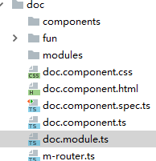

* 修改m-router组件

**import** { DocComponent } **from './doc.component'**;  
**export const** ROUTE_CONFIG: Routes = [  
 {  
 **path**: **'doc'**,  
 **component**: DocComponent  
  
 }  
];

* 修改app.module.ts组件

在头部引入

**import** { DocModule } **from './modules/doc/doc.module'**;

在imports对应的数组加入DocModule

**imports**: [  
 BrowserModule,  
 BrowserAnimationsModule,  
 CommonModule,  
 CoreModule,  
 DocModule,  
 RouterModule.*forRoot*(ROUTE_CONFIG)  
],

* 修改app.router.ts页面

**import** { Routes} **from '@angular/router'**;  
  
**export const** ROUTE_CONFIG: Routes = [  
 {  
 **path**: **''**,  
 **redirectTo**: **'/doc'**,  
 **pathMatch**: **'full'** }  
  
];

## 创建工程app模块

* 创建app模块

ng g m modules/app

* 将common文件夹下面的文件 和文件夹拷贝到modules/app下面

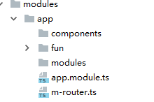

* 修改modules/app 下面的app.module.ts组件

在头部引入 引入一下文件模块

**import** { ServiceModule} **from './fun/services'**;  
**import** { AppEffectsModule} **from './fun/effects'**;  
**import** { AppStoreModule} **from './fun/reducers'**;  
**import** { ROUTE_CONFIG} **from './m-router'**;  
**import** { RouterModule} **from '@angular/router'**;

在imports对应的数组中，将这些模块引入

**imports**: [  
 CommonModule,  
 ServiceModule,  
 AppEffectsModule,  
 AppStoreModule,  
 RouterModule.*forChild*(ROUTE_CONFIG)  
],

* 创建 app.component组件

ng g c modules/app

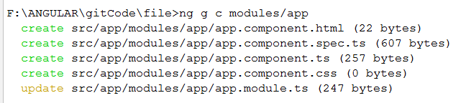

* 创建 login 组件

ng g c modules/app/components/login

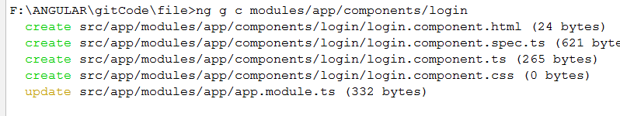

* 修改modules/app/ 下面的 m-router 组件

**import** { Routes} **from '@angular/router'**;  
**import** { AppComponent } **from './app.component'**;  
**import** { LoginComponent} **from './components/login/login.component'**;  
**export const** ROUTE_CONFIG: Routes = [  
 {  
 **path**: **''**,  
 **component**: AppComponent  
 },  
 {  
 **path**: **'login'**,  
 **component**: LoginComponent,  
 **pathMatch**: **'full'** }  
];

* 修改app.router.ts页面

**import** { Routes} **from '@angular/router'**;  
  
**export const** ROUTE_CONFIG: Routes = [  
 {  
 **path**: **''**,  
 **redirectTo**: **'/doc'**,  
 **pathMatch**: **'full'** },  
 {  
 **path**: **'app'**,  
 **loadChildren**: **'app/modules/app/app.module#AppModule'** }  
  
];